
CEMP – Centro Educacional Marapendi
Nome: ______________________________________________ Data: / /2024
Professor(a): Victor Pontes 9º Ano do Ensino Fundamental II Turma: _____
ATIVIDADE 2 DE FÍSICA 2º Bimestre

1. Considere a árvore de natal de vetores, montada conforme a figura a seguir.
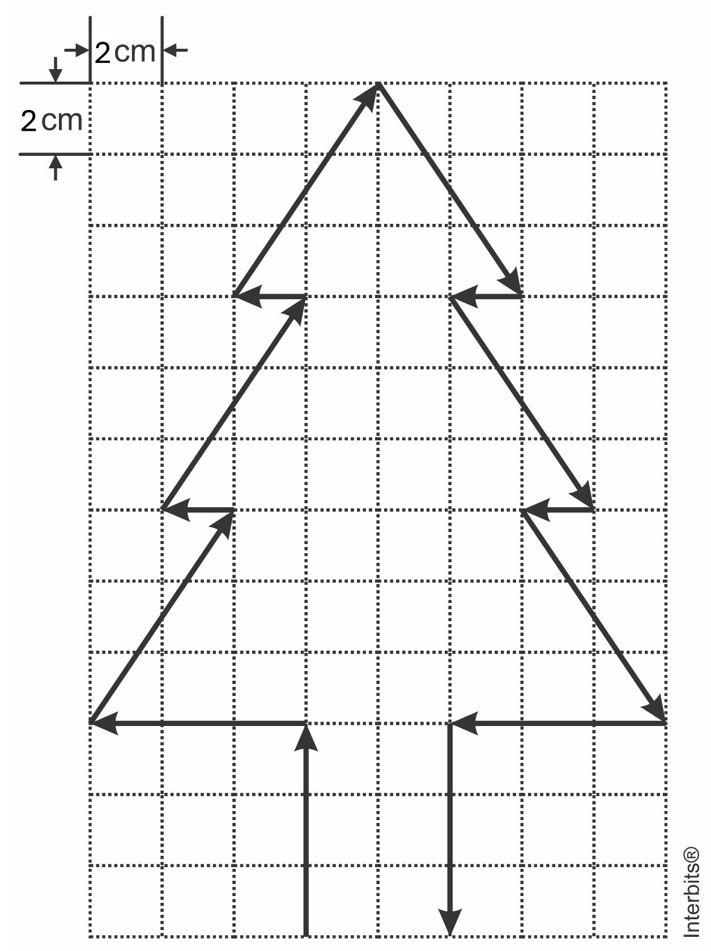
A alternativa correta que apresenta o módulo, em do vetor resultante é:
a)
b)
c)
d)

2. O furacão Dorian, em 2019, devastou a região do Caribe, movendo-se em velocidades de centenas de km/h. Na imagem em radar, estão representados, em escala, quatro vetores velocidade do vento.

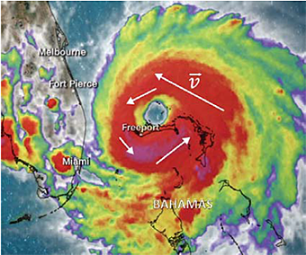
Com base nessa informação, escolha o vetor que melhor indica a trajetória do furacão naquele momento.

a)
b)
c)
d)
e)

3. A figura a seguir mostra o vetor representado no plano cartesiano.

A representação e o módulo desse vetor são, respectivamente,
a) e
b) e
c) e
d) e
e) e

4. O quadro seguinte mostra um conjunto de vetores representando os deslocamentos verticais (direção y) de um corpo, em metros (m).

O deslocamento total do corpo seria correspondente a:
a) Um escalar de -6 m.
b) Um escalar de 6m.
c) Um vetor nulo.
d) Um vetor vertical para baixo de módulo 6 m.
e) Um vetor vertical para cima de módulo 6 m.

5. Se cada quadrado, na figura abaixo, tem lado 1, é correto afirmar-se que o vetor resultante mede

a) 20.
b)
c)
d)
e) 10.

6. No trabalho de despoluir o Rio Tietê, na cidade de São Paulo, uma balsa carrega uma draga movendo-se paralelamente às margens do rio.
A balsa é tracionada por dois cabos de aço, que aplicam forças iguais.

A força resultante das forças de tração dos cabos de aço é:
a)
b)
c)
d)
e)

7. Um bloco está em repouso sobre uma superfície horizontal. Nesta situação, atuam horizontalmente sobre o bloco uma força de módulo igual a e uma força de atrito entre o bloco e a superfície (Figura a). Uma força adicional de módulo de mesma direção, mas em sentido contrário à é aplicada no bloco (Figura b). Com a atuação das três forças horizontais (força de atrito, e e o bloco em repouso.

Assinale a alternativa que apresenta CORRETAMENTE o módulo da força resultante horizontal sobre o bloco:
a)
b)
c)
d)
e)

